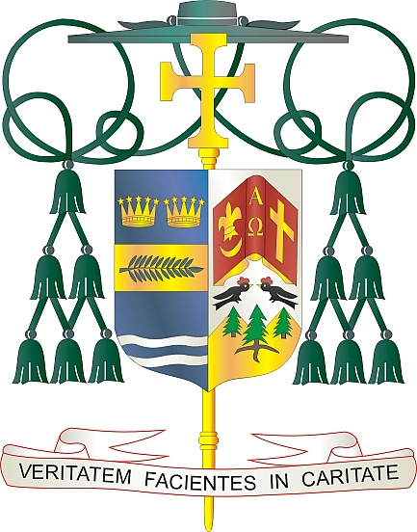
Office of
THE BISHOP

9995 North Military Trail P.O. Box 109650
Palm Beach Gardens, Florida 33410-9650

(561) 775-9595 Fax (561) 775-7035

Diocese of Palm Beach

Febrero 13, 2021

Queridos Hermanos en Cristo:

La Diócesis de Palm Beach es bendecida por el ministerio dedicado de sus sacerdotes. Muchos de estos sacerdotes, debido a su edad o enfermedad, ya no pueden asistir públicamente a la Misa, pero son parte integral de nuestra familia diocesana. El 20 y 21 de febrero se invita a cada parroquia a patrocinar una segunda colecta para apoyar a estos fieles sacerdotes. Además de apoyarlos económicamente, también les pedimos que recen por nuestros sacerdotes jubilados durante este mismo fin de semana.

Después de años dedicados al ministerio parroquial, muchos de nuestros sacerdotes jubilados en la diócesis continúan sirviendo a sus fieles a través del trabajo voluntario y orando por nuestra comunidad. Estos sacerdotes, que nos han bendecido con su alegre servicio al Señor, serán ahora y siempre miembros valiosos de nuestra diócesis.

Recordemos las palabras que se rezan en la ordenación sacerdotal: “Sean con nosotros fieles dispensadores de tus misterios, para que tu pueblo se renueve con el baño de nuestro nacimiento, y se alimente de tu altar; para que los pecadores sean reconciliados y sean confortados los enfermos. Que, en comunión con nosotros, Señor, imploren tu misericordia por el pueblo que se les confía y a favor del mundo entero”. (Ritual de la ordenación, 2da Edición, CEM).

Aprecio su apoyo a nuestros sacerdotes jubilados a través de sus oraciones y generosidad. Gracias de antemano por permitirles seguir siendo fieles administradores de los misterios de Dios.

Con gratitud por su continua generosidad y cada deseo de oración, Yo soy

Sinceramente suyo en cristo,
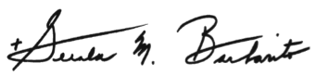
Reverendísimo Gerald M. Barbarito
Obispo de Palm Beach

NOTA PARA LOS PARROCOS: SE REQUIERE PUBLICAR ESTA CARTA EN EL BOLETÍN DE LA PARROQUIA EN MEDIA PÁGINA O PAGINA COMPLETA EL FIN DE SEMANA DEL 13 Y 14 DE FEBRERO DE 2021. LA COLECTA TENDRÁ LUGAR EL 20 Y 21 DE FEBRERO DE 2021. PUEDEN LEER LA CARTA EN TODAS LAS MISAS, PUBLICARLA EN LAS REDES SOCIALES Y EN SU PAGINA WEB, ADEMÁS DE TENERLA IMPRESA EN EL BOLETÍN.

